Enseñanza temprana de la lectura en la TDSB: Guía para familiares y cuidadores

Enseñanza temprana de la lectura en la TDSB
ve
Los educadores procuran integrar la enseñanza intencional de las habilidades básicas de lectura mediante experiencias de aprendizaje enriquecedoras que se basan en los puntos fuertes, los intereses, las pasiones, las experiencias vividas y las identidades de los niños. A continuación, se presenta nuestro Marco de Lectura en Edad Temprana que muestra los componentes fundamentales de la enseñanza temprana y eficaz de la lectura y que orienta la enseñanza de la lectura en la TDSB.
s

Marco de Lectura en Edad Temprana de la TDSB
Las ideas clave incluidas en este marco son las siguientes:
- Las experiencias de lectura se basan en los conocimientos previos de los estudiantes, sus puntos fuertes, pasiones, intereses, identidades y experiencias lingüísticas en su hogar y su comunidad
- La enseñanza de las habilidades básicas de lectura se lleva a cabo en contextos útiles y significativos en los que los estudiantes están inmersos en ricas experiencias de lectoescritura que fomentan la alegría
- La enseñanza de la lectura se basa en relaciones receptivas y afectuosas

Honouring children's strengths, interests, passions, identities and lived experiences
D
da
t

Comisión de Derechos Humanos de Ontario: Informe de la investigación sobre el derecho a la lectura
e
s
s
La Comisión de Derechos Humanos de Ontario publicó el Informe de la investigación sobre el derecho a la lectura, que reflejaba los resultados de una investigación pública sobre los problemas de derechos humanos que afectan a los estudiantes con problemas relacionados con la lectura. En respuesta al informe de la investigación, el Ministerio de Educación publicó el documento "Enseñanza temprana y eficaz de la lectura: Una guía para los docentes", que incluye ejemplos de estrategias pedagógicas para apoyar la enseñanza de la lectura.
Los apoyos a la lectoescritura de la TDSB para los educadores reflejan las recomendaciones del Informe de la investigación sobre el derecho a la lectura y también garantizan que se afirmen las experiencias vividas y las identidades de los estudiantes así como que experimenten el placer de la lectura.

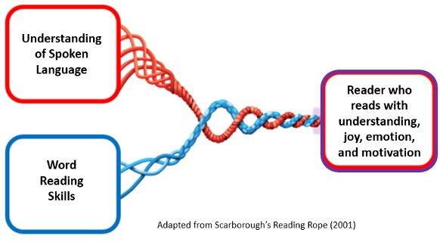¿Qué habilidades necesitan los niños para aprender a leer?
Esta imagen demuestra la relación que existe entre la comprensión que tienen los niños del lenguaje hablado y sus habilidades de lectura de palabras. Las habilidades de ambas áreas se unen para crear lectores que leen con comprensión, alegría, emoción y motivación.
El Programa de la Primera Infancia de la TDSB, junto con los logopedas, ayudan a los educadores de la TDSB a comprender las estrategias y habilidades descritas en esta cadena.

Comprensión del lenguaje hablado | Habilidades de lectura de palabras
Entre las habilidades en esta área se incluyen:  Acceder a los conocimientos previos  - Utilizar y comprender palabras, frases e historias  - Resolver problemas - razonar – hacer preguntas  - Participar en debates y conversaciones | Entre las habilidades en esta área se incluyen:  - Comprender las sílabas, los sonidos y las palabras  - Conocer y utilizar las asociaciones de sonidos de las letras para leer palabras  - Utilizar estrategias para leer palabras desconocidas (p. ej., deletrear sonido por sonido)  - Leer estratégicamente para reconocer palabras a  primera vista
 | .on.ca

Apoyar las habilidades de lectura de los niños en casa
Las familias están constituidas por personas competentes y capaces, curiosas y ricas en experiencias. Las familias quieren a sus hijos y desean lo mejor para ellos. Las familias son expertas en sus hijos. Son la influencia más poderosa en el aprendizaje, desarrollo, salud y bienestar de los niños.
- El Programa de Kindergarten 2016, p. 10

Las familias y los cuidadores pueden apoyar el desarrollo de la lectura de sus hijos en casa de muchas maneras.
Consulte los siguientes consejos para las familias/cuidadores a fin de apoyar el lenguaje de los niños en las siguientes áreas clave:

Jugar en casa
- Hablar en casa
- Leer en casa
- Escribir en casa

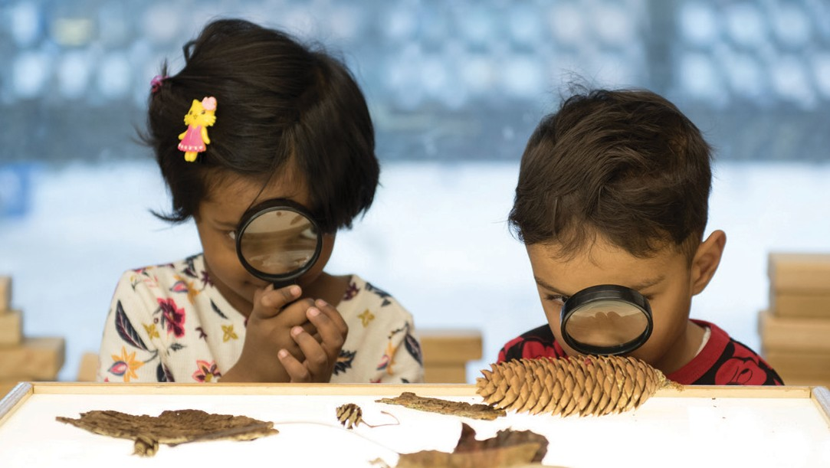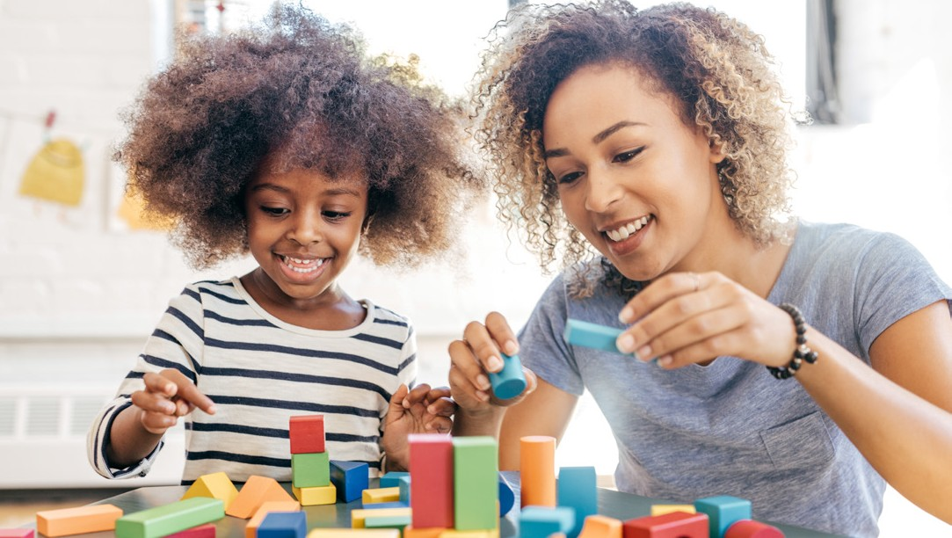

Jugar en casa | Hablar en casa
Juegue, explore, investigue y diviértase con su hijo/a. Aprender a través del juego:  - Desarrolla las habilidades lingüísticas, las habilidades de resolución de problemas, la comunicación social, la autorregulación y la concentración  - Hace que el aprendizaje sea divertido y motivador  - Permite la práctica de diversas habilidades  - Une a las familias  Aquí se presentan algunas formas de jugar y explorar en casa:  - Jugar juntos a juegos de mesa  - Utilizar la imaginación para hacer juegos de simulación (p. ej., crear una tienda, un consultorio médico, un restaurante, etc.)  - Crear utilizando piezas sueltas (p. ej. cajas de cartón, vasos, palos, piedras). Pida a los niños que le expliquen sus creaciones  - Pasar un rato en la naturaleza. Hablen de lo que ven, oyen y se preguntan  - Hablar e investigar sobre los intereses de los niños (p. ej., si un niño está interesado en los autos, pregúntele qué dudas tiene, pase tiempo observando autos en la comunidad y comparta lo que nota sobre los autos, lea libros de no ficción o vea videos sobre autos para ayudar a responder las preguntas del niño) | Hable y lea a su hijo/a en el idioma o dialecto de su hogar. Hablar con su hijo/a le ayuda a desarrollar:  - Las habilidades para escuchar y comprender  - Una fuerte identidad personal y cultural  - La comprensión de los acontecimientos pasados y presentes  - La comprensión de diferentes puntos de vista  - La capacidad de encontrar diferentes soluciones a los problemas  - Las habilidades lingüísticas necesarias para leer y escribir  - Los vínculos sociales y emocionales  Aquí se presentan algunos consejos para crear oportunidades enriquecedoras para hablar en casa:  - Leer libros y ver programas que sean de interés para usted y su familia  - Hablar de sus propias experiencias al crecer  - Compartir historias culturales importantes  - Hablar de los pasos que realizan al hacer tareas juntos (p. ej., al hornear, comparta los pasos que está dando y el nombre de los ingredientes que está utilizando)  - Al hablar con su hijo/a, hacer preguntas que inciten a la reflexión:  - ¿Por qué crees que se sintieron así?  - ¿Qué crees que pasará después? ¿Cómo lo has sabido?  - ¿Estás de acuerdo con…? ¿Por qué?  - ¿Cuál fue tu parte favorita de…?
 | .on.ca

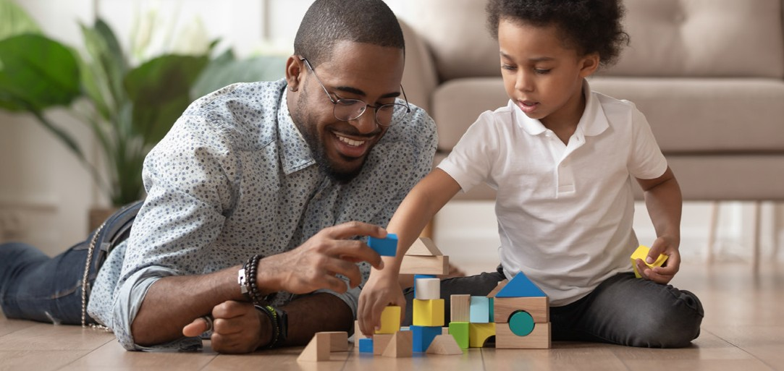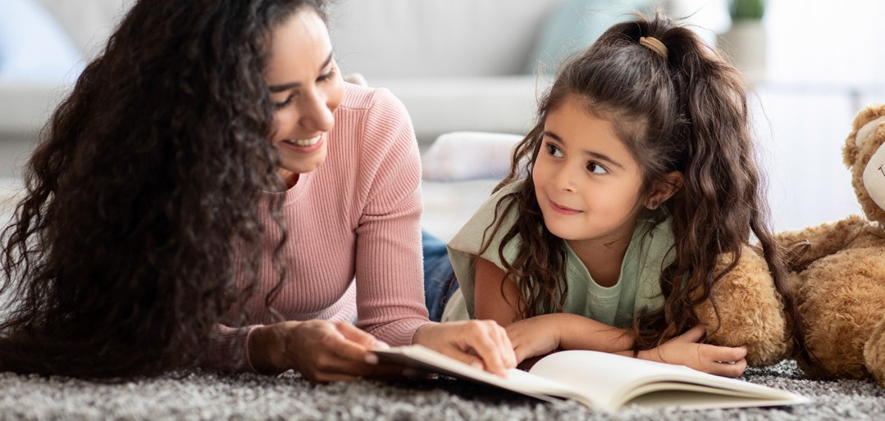
Leer en casa |  |  | Escribir en casa
Las familias y los cuidadores pueden ayudar a desarrollar las habilidades lectoras tempranas al:  - Jugar con el lenguaje  ·Aplaudir al son de las sílabas (p. ej., "¿Cuántas sílabas tiene la palabra abuela? ¡Tres!" Consejo: Anime a su hijo/a a colocar la mano justo debajo de la barbilla. Cada sílaba hace que la boca se abra y la barbilla toque la mano)  ·Descomponer las palabras en sonidos individuales (p. ej., "¿Cuántos sonidos oyes en la palabra gato? /g/../a/../t/../o/.  ¡Cuatro!")  · Ayudar a los niños a aprender a asociar los sonidos con las letras (p. ej., ¿con qué sonido empieza tu nombre? ¿con qué letra?)  - Modelar la combinación de sonidos para formar palabras al leer (p. ej., /g/../a/../t/../o/ es gato)  - Modelar y ayudar a los niños a deletrear sonido por sonido  - Comentar el significado de las palabras y los cuentos  - Leer libros juntos y hablar de los libros que se han leído. Hacer preguntas como:  - ¿Cuál fue tu parte favorita? ¿Por qué?  - ¿A qué te ha recordado este libro?  - ¿Cómo te hizo sentir la historia? ¿Por qué?  Las familias y los cuidadores pueden ayudar a desarrollar las habilidades lectoras de los niños mayores al:  - Ayudar a los niños a fragmentar las palabras más largas y a hablar de sus significados. (p. ej., co...mu...ni...dad, vamos a pronunciar cada parte y a juntarla)  - Leer juntos, hacer inferencias (p. ej., "¿Qué crees que hará el personaje de la historia después? ¿Por qué crees eso?"), haciendo preguntas relacionadas con los temas de los que se está leyendo y relacionando las ideas del texto con sus experiencias vividas |  |  | Las familias y los cuidadores pueden ayudar a desarrollar las habilidades de escritura temprana al:  - Modelar la escritura y escribir juntos (p. ej., crear listas de la compra, tarjetas de felicitación, mensajes de texto, escribir correos electrónicos, etc.)  - Enseñar a escuchar los sonidos de las palabras y a trasladarlos en letras al escribir (p. ej., "Necesitamos tomates, ¿cuál es la primera letra en la palabra tomates?  /t/....la letra 't' dice /t/. Escribamos 't' para los tomates”)  Las familias y los cuidadores pueden ayudar a desarrollar las habilidades de escritura en los niños mayores al:  - Ayudar a los niños a hablar sobre lo que van a escribir y ayudarles a organizar sus pensamientos y elaborar sus ideas (p. ej., ¿qué palabras crees que vas a utilizar en tu escrito?)  - Crear oportunidades divertidas y significativas para que los niños escriban (p. ej., preparar tarjetas de felicitación, listas de la compra, invitaciones a fiestas, notas de agradecimiento, etc.)  - Leer juntos una variedad de textos (p. ej., poemas, cuentos, libros con capítulos, correos electrónicos, ensayos, información objetiva) para exponer a los niños a diversas formas escritas

.on.ca

